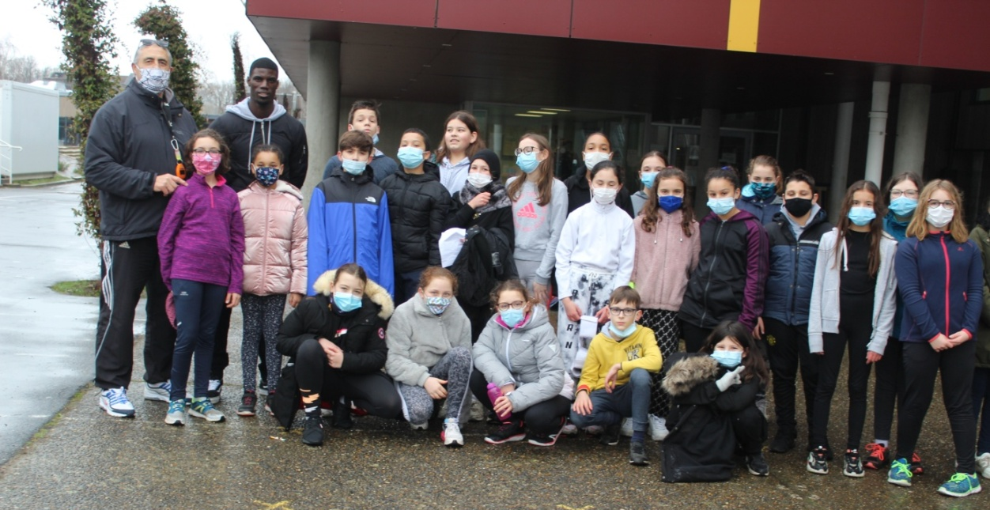
Le Collège Cécile Sorel de Mériel à la rencontre de Mouhamadou FALL, champion de France du 100m et qualifié pour les Jeux Olympiques de Tokyo 2021

Mercredi 13 janvier, répondant à l’invitation de Paul Reguengo, professeur EPS au collège Cécile Sorel de Mériel, les élèves de la 6ème Bilingue Humanité ont eu la joie d’accueillir Mouhamadou FALL, membre de l’équipe de France du 4x100m en lice pour les JO de Tokyo.

Ce grand champion est le fils d’un personnel de service du collège, Fatou Niasse.

Venu tardivement à la piste, Mouhamadou Fallraconte aux élèves comment il a évolué d’abord en tant que footballeur au club de Persan en U13 jusqu’en U18 à l’US Chantilly. Il délaisse par la suite le football. En 2014, il effectue des courses la nuit contre des amis, dont les footballeurs professionnels Mamadou Doucouré et Jean-Christophe Bahebeck. Grâce aux réseaux sociaux, il est repéré par un entraineur d’athlétisme. Il prend ainsi sa première licence à 23 ans. Il court son premier 100 m en 10 s 90.

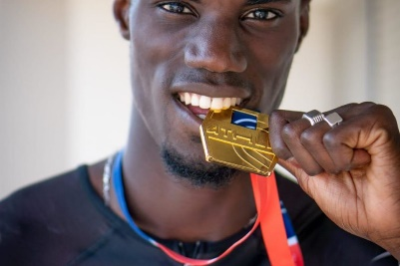
Lors des championnats de France 2019 à Saint-Étienne, il bat en séries du 100 m son record en 10 s 12, mais est ensuite disqualifié en finale pour faux départ. Il remporte néanmoins la finale du 200 m en 20 s 34 et se qualifie pour les championnats du monde 2019 à Doha.
©Arno Waser

Le 12 septembre 2020 à Albi, il décroche son premier titre national en plein air sur 100 m avec le temps de 10 s 16, devançant de trois centièmes le tenant du titre Amaury Golitin.

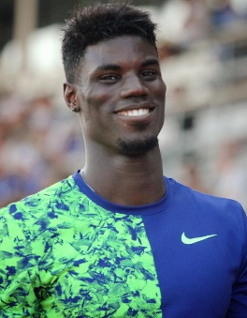
Après s’être présenté à la classe, Mouhamadou a pris en main l’échauffement de la leçon de Vitesse /Relais programmée ce jour. Tous les élèves doivent, au cours de cette séquence d’apprentissage de Combinés Athlétiques programmée au collège, pratiquer un heptathlon (7 épreuves) dont la vitesse et le relais. Il a conseillé et distiller de précieux conseils d’expert dans la zone de transmission des témoins.
@Stadion

En fin de séance, Mouhamadou a installé des capteurs électroniques et chaque élève a été chronométré sur 30 mètres. Les finalistes, Manon et Adrien (5’’05) et Sofia (5’’04), ont eu la chance de se confronter au champion.
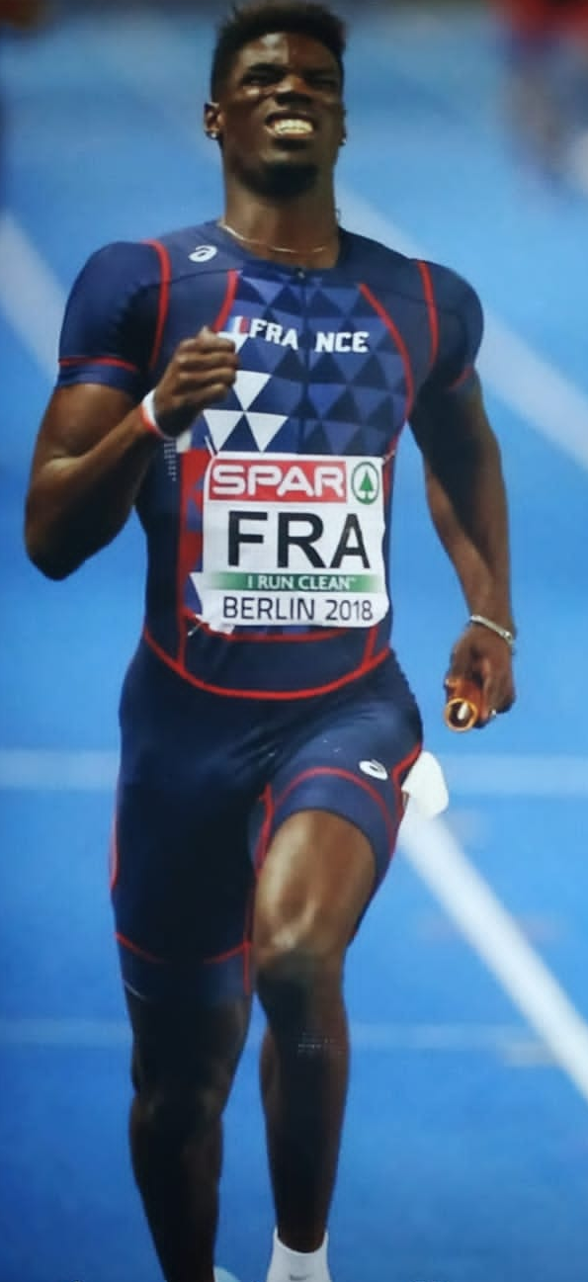

Mouhamadou a passé le témoin qu’il a reçu d’un des championnats mondiaux à M. Reguengo.

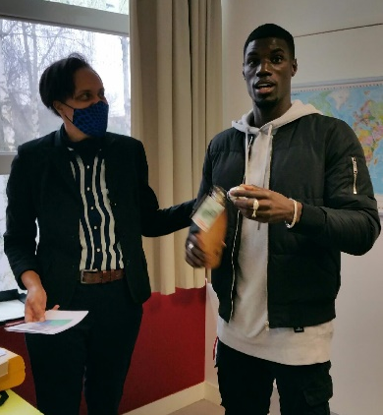
Mme Eloidin, Principale adjointe du collège luia remis quelques petits souvenirs pour le remercier de son passage au collège.

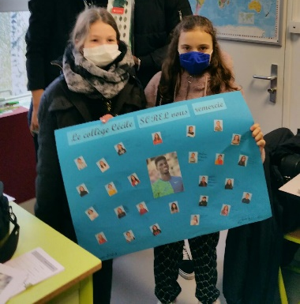

Les élèves ainsi que tout le personnel du Collège Cécile Sorel ont apprécié sa grande disponibilité, sagentillesse et sa grande expertise.

A la fin de la leçon, tous les élèves sont repartis avec une photo dédicacée.

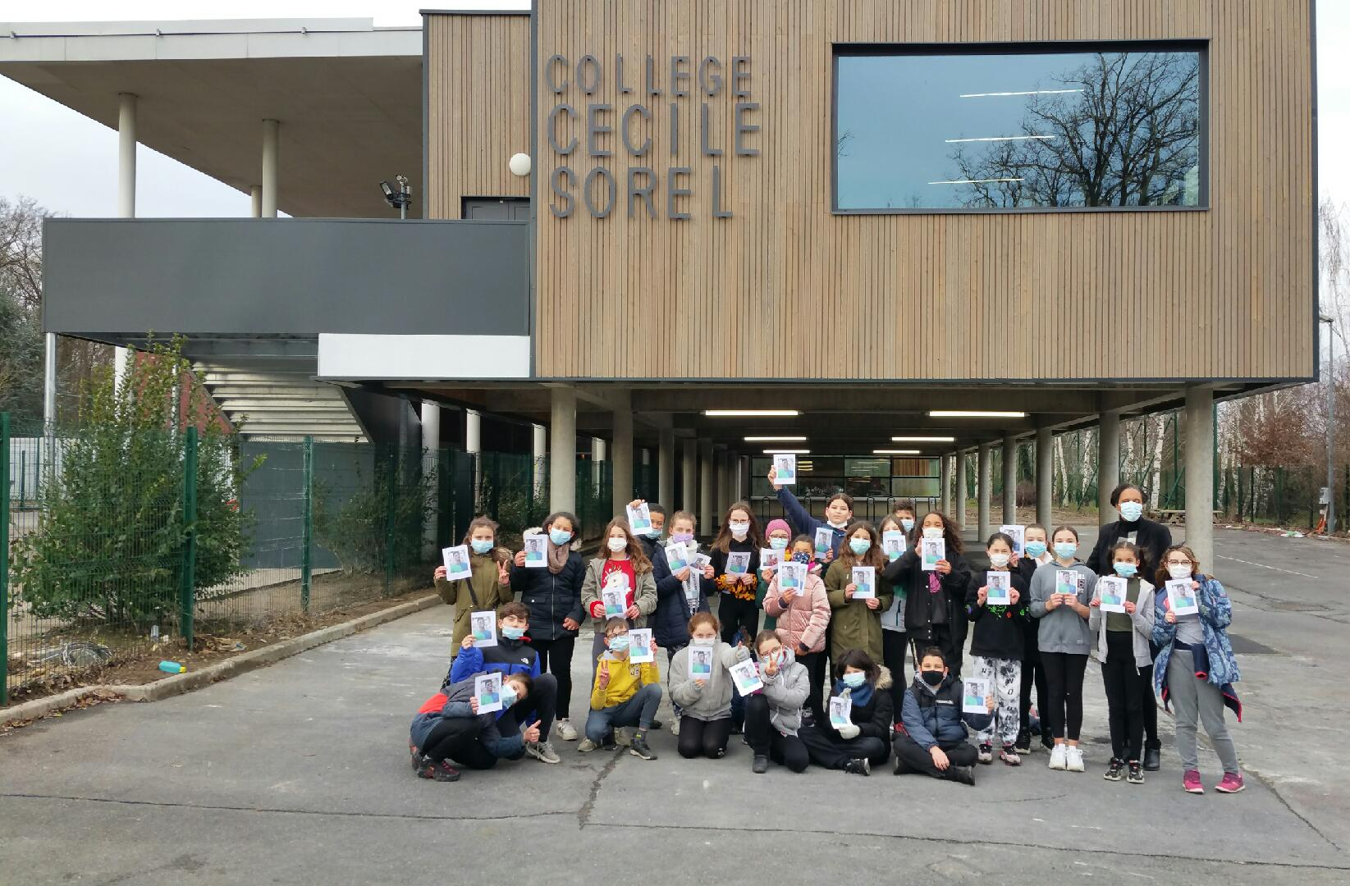

Nous souhaitons qu’il accomplisse et réalise des exploits lors des prochains rendez-vous sportifs à venir.

